- 小程序与普通html并无太大区别,只是包含很多内置微信内置的API,其中很多API都会先提交到微信后台,再返回页面,比如open-data
- 刚看小程序,觉得怎么会有那么像shi的代码,老老实实用js不好么
- 小程序文档的框架一项一定要认真看
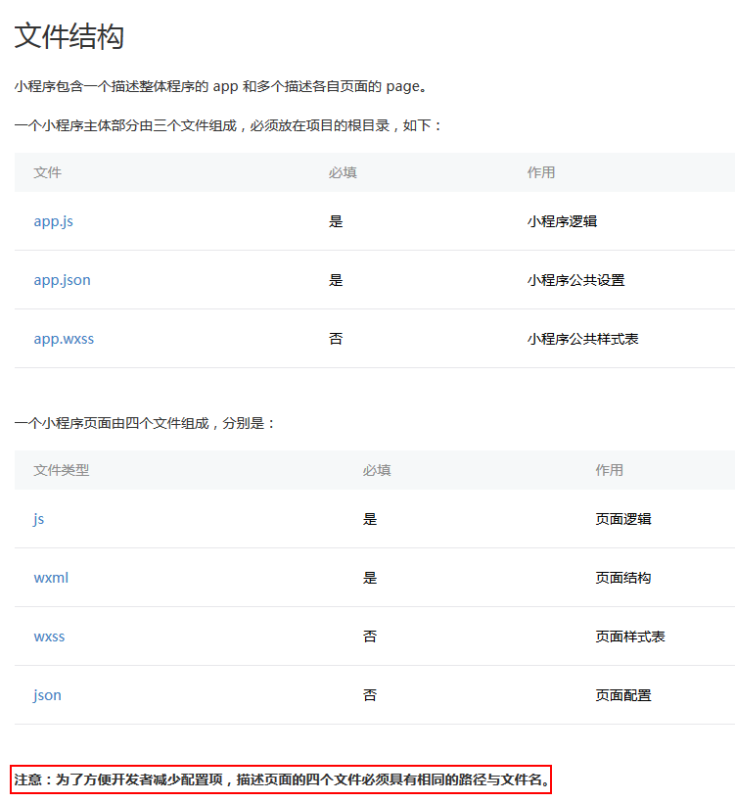
- 场景值的的意义是通过页面的onLauncher/onShow 获取是由什么方式进入小程序的
- .js自带方法详细生命周期
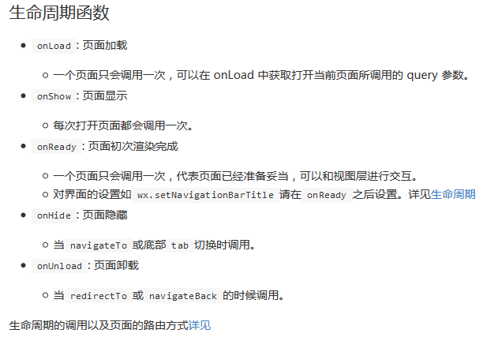
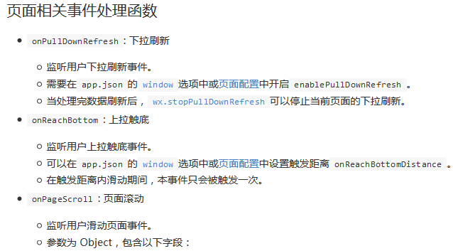
- 重要函数->转发
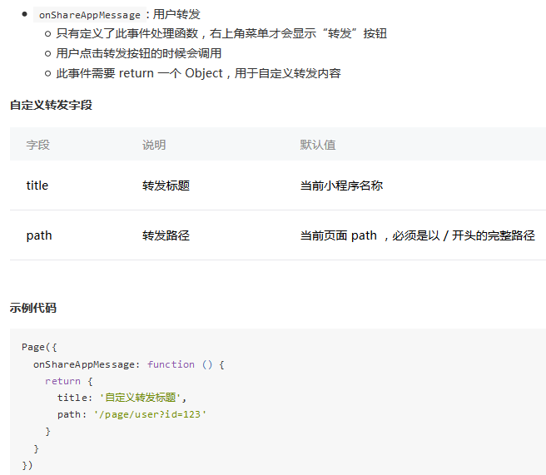
- bind 事件不会阻止后续事件,catch 事件会阻止其他后续事件
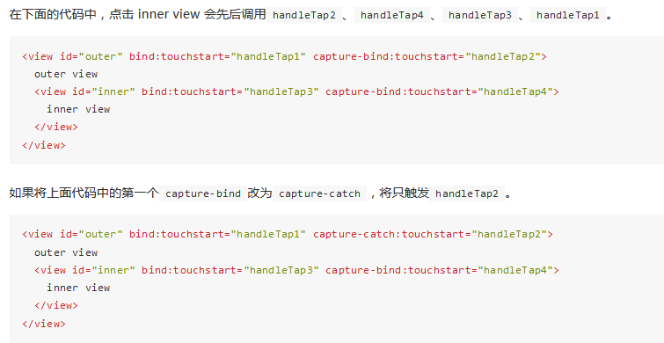
- 对于div+css的进一步了解:div需要多点通过padding和margin设置元素块的位置,通过rem设置自适应长度
现在的习惯是先设置3大div(top-ser-bottom),然后在其中在设置div
- 设置几个公用的css
.default{
float: left;
color: #000;
font-size: 0.7rem;
}
.index_padding{
padding-left: 0.7rem;
padding-right: 0.7rem;
}
.test_1{
background: #918597;
}
.test_2{
background: #6f6d85;
}
.test_3{
background: #594c6d;
}
.test_4{
background: #45224a;
}

- wx.key只有需要动态添加元素时才加入
- 页面内跳转用wx.navigateTo(obj),不过不能跳转到tabBar页面(下方)
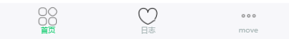
12.

